**Инструкция по медицинскому применению**

**изделия медицинского назначения**

**Наименование медицинского изделия**

Дермальный филлер Lunaphil Volify

**Состав и описание медицинского изделия**

Lunaphil Volify представляет собой стерильный апирогенный гель поперечно-сшитой гиалуроновой кислоты неживотного происхождения, разработанный с учетом физиологического уровня pH организма. Лидокаина гидрохлорид также применяется в составе препарата Lunaphil Volify для уменьшения боли во время и после инъекции. Гель представляется в стерильном одноразовом шприце. Каждая коробка содержит два предварительно заполненных стерильных шприца, содержащих 1 мл Lunaphil Volify, 4 стерильные одноразовые иглы 30G х 1/2", инструкцию по применению и набор этикеток для обеспечения отслеживания продукта (один набор предоставляется пациенту, а другой для внесения записи в медкарту).

В составе:

Поперечно-сшитая гиалуроновая кислота 17.5 мг

Лидокаина гидрохлорид 3 мг

Фосфатный буфер (pH равный 7,2) 1 грамм

Каждый шприц содержит 1 мл препарата Lunaphil Volify

**Область применения и назначение медицинского изделия**

Область применения – косметология.

Предназначено для глубоких инъекций кожи или слизистых оболочек губ врачами-специалистами, прошедшими необходимую подготовку и обучение.

**Информация по мерам предосторожности (безопасности) и ограничениям при использовании медицинского изделия**

- Препарат Lunaphil Volify предназначен только для внутридермального введения (dermal-intra) и для введения в слизистую оболочку губ (mucous membrane). Глубина инъекции зависит от места введения препарата и определяется по назначению врача.

- Lunaphil Volify не предназначен для внутримышечного введения.

- Lunaphil Volify не предназначен для инъекций в грудь (для коррекции формы или увеличения размера груди).

- Как правило, введение любого лекарственного препарата сопряжено с риском инфекции, следовательно, рекомендуется соблюдать стандартные меры предосторожности, связанные с инъекционными препаратами, чтобы предотвратить инфекцию.

- Не рекомендуется препарат вводить в область, обработанную постоянным имплантатом.

- Отсутствуют какие-либо клинические данные об эффективности и переносимости введения препарата Lunaphil Volify у пациентов с аутоиммунными заболеваниями или иммунодефицитом в анамнезе или получающих лечение иммунодепрессантами, следовательно, врачу-специалисту необходимо принимать индивидуальное решение о соответствующем лечении в зависимости от характера заболевания, а также обеспечивать особый контроль за состоянием здоровья этих пациентов. В частности, этим пациентам рекомендуется предварительно пройти первоначальное обследование на кожную аллергию и воздерживаться от инъекции препарата при возникновении аллергической реакции.

- Отсутствуют какие-либо клинические данные об эффективности и переносимости введения препарата Lunaphil Volify с тяжелой аллергией и/или анафилактическим шоком в анамнезе, следовательно, врачу-специалисту необходимо принимать индивидуальное решение о соответствующем лечении в зависимости от характера заболевания, а также обеспечивать особый контроль за состоянием здоровья этих пациентов. В частности, этим пациентам рекомендуется предварительно пройти первоначальное обследование на кожную аллергию и/или принять меры предосторожности перед инъекцией. В случае анафилактического шока в анамнезе введение препарата не рекомендуется.

- Пациенты, страдающие стрептококковой инфекцией в анамнезе (рецидивирующей ангиной, острой ревматической лихорадкой) должны пройти тестирование на кожную аллергию перед любой инъекцией. При острой ревматической лихорадке с сердечными осложнениями введение препарата не рекомендуется.

- Необходимо предупредить пациентов, которые принимают антикоагулянты или лекарства, которые могут повысить риск кровотечения (например, варфарин, ацетилсалициловая кислота, несгероидные противовоспалительные препараты или любые вещества, увеличивающие время свертывания крови, например, травяные добавки с чесноком или гинкго билоба и другие вещества) о возможности увеличения кровотечения и гематомы.

- Отсутствуют какие-либо клинические данные о безопасности введения более 24 мл препарата на 60 кг массы тела в год.

- В связи с наличием лидокаина в составе препарата Lunaphil Volify этот продукт не рекомендуется пациентам, принимающим препараты, снижающие или угнетающие метаболизм в печени.

- В связи с наличием лидокаина в составе препарата Lunaphil Volify его следует с осторожностью применять пациентам с симптомами сердечных заболеваний.

- Пациенту рекомендуется не пользоваться косметикой в течение 12 часов после введения препарата и избегать воздействия солнечных лучей, ультрафиолетового излучения и температур ниже нуля градусов Цельсия, а также воздержаться от посещения сауны или паровой бани.

- Использование этого препарата одновременно с магнитно-резонансной томографией (МРТ) не запрещено.

**Противопоказания**

- Вводить Lunaphil Volify в области вокруг глаз (в веки, в области под глазами и в гусиные лапки во внешнем уголке глаза) категорически запрещается.

- Запрещается введение этого препарата в кровеносные сосуды (внутривенная инъекция). Внутривенное введение этого препарата может привести к закупорке артерий, эмболии, ишемии или инсульту.

- Не злоупотребляйте препаратом в коррекции обрабатываемых мест.

- Препарат Lunaphil Volify не следует применять в следующих случаях: - Пациенты с нелеченной эпилепсией

- Пациенты, склонные к развитию гипертрофических язв

- Пациенты с гиперчувствительностью к гиалуроновой кислоте и/или грамположительным бактериальным белкам в анамнезе (Стрептококки)

- Пациенты с аллергией на лидокаин или местной анестезией амидными соединениями в анамнезе

- Пациенты, страдающие порфирией

- Беременные или кормящие женщины

-Дети

- Lunaphil Volify не следует применять на участках кожи, которые воспалены и/или инфицированы (например, акне, герпес и т. д.)

- Lunaphil Volify нельзя применять одновременно с лазерной терапией и глубокими химическими пилингами.

- Не рекомендуется вводить препарат, если воспалительная реакция значительна.

Фармацевтическая несовместимость препарата

- Научные данные свидетельствуют о том, что гиалуроновая кислота несовместима с солями четвертичного аммония, такими как хлорид бензалкония, следовательно, препарат Lunaphil Volify никогда не должен контактировать с этими веществами или с хирургическими инструментами, которые контактировали с этими веществами.

- Не зафиксировано никаких известных лекарственных взаимодействий этого препарата с прочими местными анестетиками.

- Побочные эффекты

- Перед введением препарата пациентов следует проинформировать о немедленных или поздних возможных побочных эффектах введения этого препарата, в частности о следующих:

- Воспалительные реакции (покраснение, появление отечности, крапивница и т. д.), которые могут сопровождаться зудом, болью от давления и жжением, возникающие после введения. Эти реакции могут продолжаться в течение недели.

- Отвердение и уплотнение или образование шишек в области введения препарата

- В области введения препарата может наблюдаться

29изменение цвета. В частности, когда филлер с гиалуроновой кислотой вводится в более поверхностную часть кожи или в тонкую кожу (эффект Тиндаля).

- Может наблюдаться низкая эффективность или неподходящее наполнение препаратом.

- Ранее сообщалось о весьма редких, но серьезных побочных эффектах от внутривенной инъекции кожных филлеров в лицо и сжатые ткани.

- Эти побочные эффекты включают временное или постоянное нарушение зрения, слепоту, церебральную ишемию (недостаточное кровоснабжение головного мозга) или церебральное кровоизлияние, которое приводит к инсульту, некрозу кожи и повреждению нижележащих структур. При более тяжелых проявленных побочных эффектах, таких как изменение зрения, симптомы инсульта, побеление кожи или необычная боль во время или вскоре после введения препарата, инъекцию следует немедленно прекратить. В случае внутривенного введения препарата пациенту следует немедленно обратиться за медицинской помощью и пройти осмотр у квалифицированного врача-специалиста. Также в некоторых случаях сообщалось о появлении абсцессов, гранулем и немедленной или отсроченной аллергической реакции после введения филлера с гиалуроновой кислотой или лидокаином, поэтому рекомендуется учитывать эти потенциальные риски.

- Пациент должен сообщить врачу о любом из вышеперечисленных побочных эффектов или появлении любых побочных эффектов, которые продолжаются более недели. Врачу необходимо назначить соответствующее лечение.

- О других побочных эффектах и осложнениях, связанных с введением препарата Lunaphil Volify, следует сообщать производителю.

**Информация о сроке и условиях хранения медицинского изделия**

Используйте препарат до истечения срока годности, указанного на упаковке.

Хранить при температуре от 2 °C до 25 °C, не допуская замораживания, и в защищенном от света месте.

Хрупкое. Несоблюдение условий хранения препарата может привести к снижению эффективности его действия.

**Срок хранения**

Хранить при температуре от 2 °C до 25 °C.

Хрупкое

Срок годности: 2 года

**Информация, необходимая при использовании медицинского изделия**

Этот препарат предназначен для введения в дерму (dermis) или слизистую оболочку губ (membrane mucous) высококвалифицированным врачом-специалистом. Для минимизации возможных осложнений и побочных эффектов, и поскольку для успешного лечения необходима точность, этот препарат следует использовать только

30врачами-специалистами, получившими необходимую подготовку и соответствующую квалификацию и практику (включая знание анатомических особенностей места инъекции и близлежащих тканей).

- Lunaphil Volify следует применять строго по инструкции, предусмотренной производителем. Изменение или применение препарат вне инструкции может отрицательно повлиять на стерильность, однородность и эффективность препарата и может быть ненадежным.

- Врач должен проинформировать пациента о симптомах, противопоказаниях, несовместимости и побочных эффектах или возможных рисках введения кожных филлеров и убедиться, что пациент осведомлен о признаках и симптомах возможных побочных эффектов.

- Перед введением препарата следует тщательно продезинфицировать обрабатываемую область.

- Чтобы подготовить шприц, следуйте инструкции, указанной в ресунке:

- Рисунок 1: Снимите колпачок непосредственно с шприца.

- Рисунок 2: Затем плотно вставьте иглу, находящуюся в коробке, под перпендикулярным углом в шприц, и осторожно поверните ее по часовой стрелке.

- Рисунок 3: Поверните иглу еще раз, пока она полностью не зафиксируется, а колпачок иглы не окажется в положении, показанном на рисунке.

- Рисунок 4: Если колпачок иглы расположен, как показано на рисунке, он прикреплен неправильно.

- Рисунок 5: Удерживая корпус шприца в одной руке, другой рукой снимите защитный колпачок со шприца, как показано на рисунке, и потяните обе руки в противоположных направлениях.

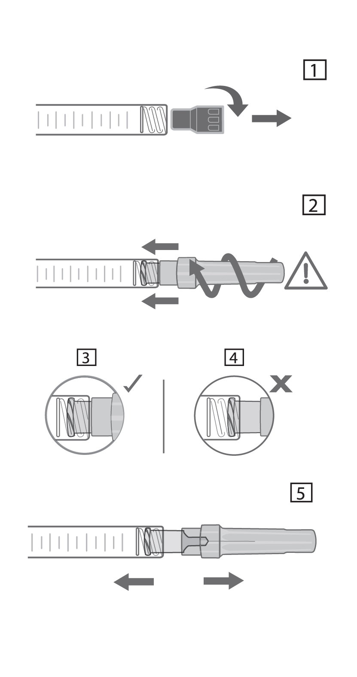

**Иллюстрация подготовки шприца**

- Перед введением осторожно нажмите на шток поршня, чтобы убедиться, что препарат правильно выходит из иглы.

- Вводите препарат медленно с наименьшим необходимым давлением.

- В случае если игла шприца забита, не увеличивайте давление на шток поршня шприца, а остановите инъекцию и замените иглу.

- Несоблюдение этих мер предосторожности может привести к поломке иглы или утечке препарата на верхнюю поверхность лока-люэра или повысить риск окклюзии сосудов и воспалительных реакций.

- После введения иглы перед инъекцией препарата рекомендуется слегка вытянуть шток поршня и проверить, не попала ли игла в кровеносный сосуд.

- Если во время введения препарата наблюдается необычное побеление кожи на поверхности кожи, инъекцию следует прекратить и принять соответствующие меры, такие как массирование обрабатываемой области до тех пор, пока она не вновь не приобретет свой естественный цвет.

- Объем и продолжительность коррекции формы места инъекции зависит от потребности ткани, напряжения ткани в месте инъекции, глубины и способа введения.

- Дозировка инъекции зависит от участков кожи, подлежащих коррекции, исходя из опыта врача-специалиста.

- Избегайте инъекции в больших объемах, чтобы получить правильную коррекцию придания формы. Чрезмерный объем инъекции может привести к некоторым побочным эффектам, таким как некроз тканей и отечность.

- После введения препарата могут потребоваться дополнительные сеансы для достижения оптимальной формы и частичной коррекции формы (симметрия и коррекция деталей (Lunaphil Volify).

- В случае если необходимы дополнительные сеансы, рекомендуется подождать, пока не пройдут побочные эффекты. (С интервалом не менее 1 недель)

- После введения препарата обрабатываемый участок следует массировать, чтобы обеспечить равномерное распределение препарата.

**Информация о методе стерилизации**

Содержимое шприцев Lunaphil Volify стерилизуется влажным теплом.

Иглы 30G х 1/2" стерилизуются радиацией.

**Сведения о производителе медицинского изделия и его уполномоченном представителе**

**Производитель**

ESPAD PHARMED DAROU CO.

West 5th Unit, 3rd Floor, No. 56, Azimi St. - Nafisi St., Ekbatan, Tehran Iran

Телефон: +98 21 43 47 3030

е-mail: gholami.h@espadpharmedco.com

**Производственная площадка**

ESPAD PHARMED DAROU CO.

No.72, The Corner of 3rd Sq„ between 5 and 6 St. - Simin Dasht Ind. Zone, Karaj Iran

Телефон: +98 21 43 47 3030

е-mail: gholami.h@espadpharmedco.com

**Уполномоченный представитель производителя на территории Республики Казахстан: организация, принимающая претензии (предложения) по медицинскому изделию от потребителей и ответственная за пострегистрационное наблюдение за безопасностью медицинского изделия на территории Республики Казахстан**

Товарищество с ограниченной ответственностью "SaaPharma"

Казахстан, город Алматы, Медеуский район, Проспект Достык, дом 38, почтовый индекс 050010

Телефон: +7 727 345 10 12

е-mail: [info@saapharma.kz](mailto:info@saapharma.kz)

**Расшифровка символов и обозначений, использованных при маркировке**

|  |  |
| --- | --- |
|  | Изготовитель |
|  | Запрет на повторное применение |
|  | Осторожно! Обратитесь к сопроводительной документации |
|  | Не использовать при повреждении упаковки |
|  | Без латекса |
|  | Хрупкое, осторожно |
|  | Температурный диапазон |
|  | Не допускать воздействия солнечного света |
| ÐÐ°ÑÑÐ¸Ð½ÐºÐ¸ Ð¿Ð¾ Ð·Ð°Ð¿ÑÐ¾ÑÑ sterile steam icon | Стерилизация паром или сухим теплом |
|  | Стерилизация с применением радиации |